附件2：
第三十七届校运会教职工项目比赛规则与方法

一、集体项目：足球运球绕障碍接力赛
（一）参赛人数：不分年龄每队10人，男女各5人混合参加比赛。
（二）比赛方法：
1、按赛前的抽签顺序进行比赛，参赛队一列纵队（自由排列站位顺序）。
2、第一个比赛的队员将球放在起点线后站好做好比赛准备。
3、裁判宣布比赛开始时，第一位参赛队员开始运球跑，按顺序往返绕过6个障碍物后把球传给第二个参赛队员，以此类推。裁判员以最后一名参赛队员躯干越过终点线时停表。
（三）比赛规则：
1、按比赛线路要求进行运球绕过障碍物，如有漏绕或错绕的，必须要在失误处重新再绕，否则成绩无效；踢倒或撞倒障碍物视为失误，必须扶起障碍物再重新绕。
2、待出发的队员人和球不得提前越过出发线，交接时两人相互击掌后才能继续进行比赛，如有违规，要回到出发线后重新进行比赛。
3、运球时可以用脚的任何部位踢球。
（四）比赛成绩评定办法：
比赛用时少的队名次列前。如出现成绩相同的（1/100秒），则抽签决定名次。
（五）比赛器材：足球、障碍物
（六）比赛场地及线路图：
1、场地：起点线和障碍物间的距离均为3米，设6个障碍物。
2、线路图：
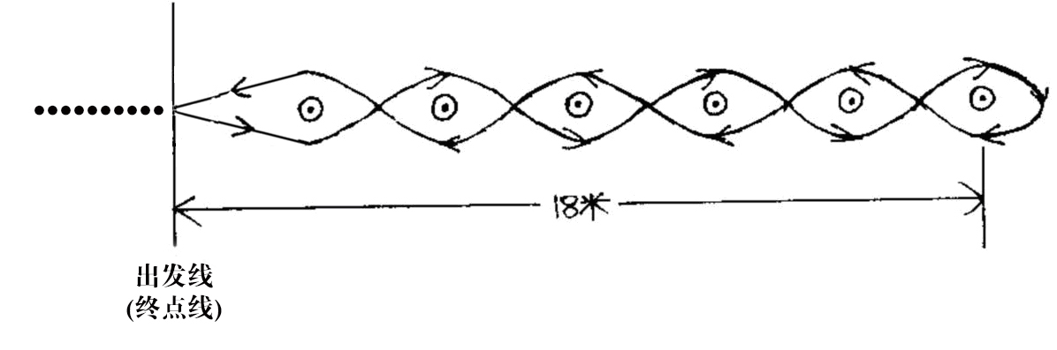
二、集体项目：团结一致绕障碍跑
（一）参赛人数：不分年龄每队10人，男女各5人混合参加比赛。
（二）比赛方法：
1、按赛前的抽签顺序进行比赛，参赛队一列纵队（自由排列站位顺序）。
2、站在出发线后，排头的队员作为“车头”双手持彩旗上举，其他9人双臂前举并将双手依次搭放于前位同伴的双肩之上。
3、听到比赛开始口令后，参赛队在“车头”的带引下，步调一致、同步结队向前行（跑），并按规定绕过4个障碍物（出发线和障碍物之间的距离均为4米），队伍绕过最后一个障碍物后继续回跑反方向绕完原来的4个障碍物后冲刺。
（三）比赛规则：
1、行进过程中，除“车头”外，其他人的双手必须始终搭放在前位同伴的肩上，允许抓衣服。如有队员出现单手脱手时，即判违例，每人次加3秒。如队伍出现断档脱节时，全队回到出发线重新开始比赛。
2、在比赛中出现掉旗时，必须在掉旗处拾起彩旗重新比赛。
3、队伍在行进过程中必须以纵队方式进行。
4、比赛过程中踢倒障碍物的，即判违例，每个加3秒。
（四) 比赛成绩评定办法：
终止计时，以比赛队最后一人（躯干任何部位）越过终点线为准，用时少者名次列前。如成绩相同的（1/100秒），则抽签决定名次。
（五）比赛器材：彩旗、障碍物
（六）比赛场地及线路图：
1、场地：起点线和障碍物间的距离均为4米，设4个障碍物。
2、线路图：
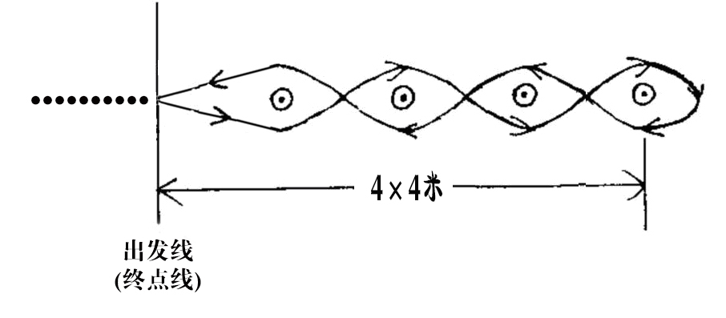
三、个人项目：实心球滚中目标
（一）比赛器材：实心球若干、塑料矿泉水瓶若干(装水)、
（二）比赛方法：以10个相同规格的塑料矿泉水瓶按三角形排列作为目标，以实心球滚击，最后计算球碰倒瓶子的总数量来决定名次。
（三）比赛规则：
1、每位参赛者仅许击球 3次。
2、起点横线与目标物相距5米。
3、参赛者站在起点横线后，只能将实心球沿地面滚向塑料瓶，不能用抛、投等方法击打水瓶。参赛者站到规定线内击球，则无效。
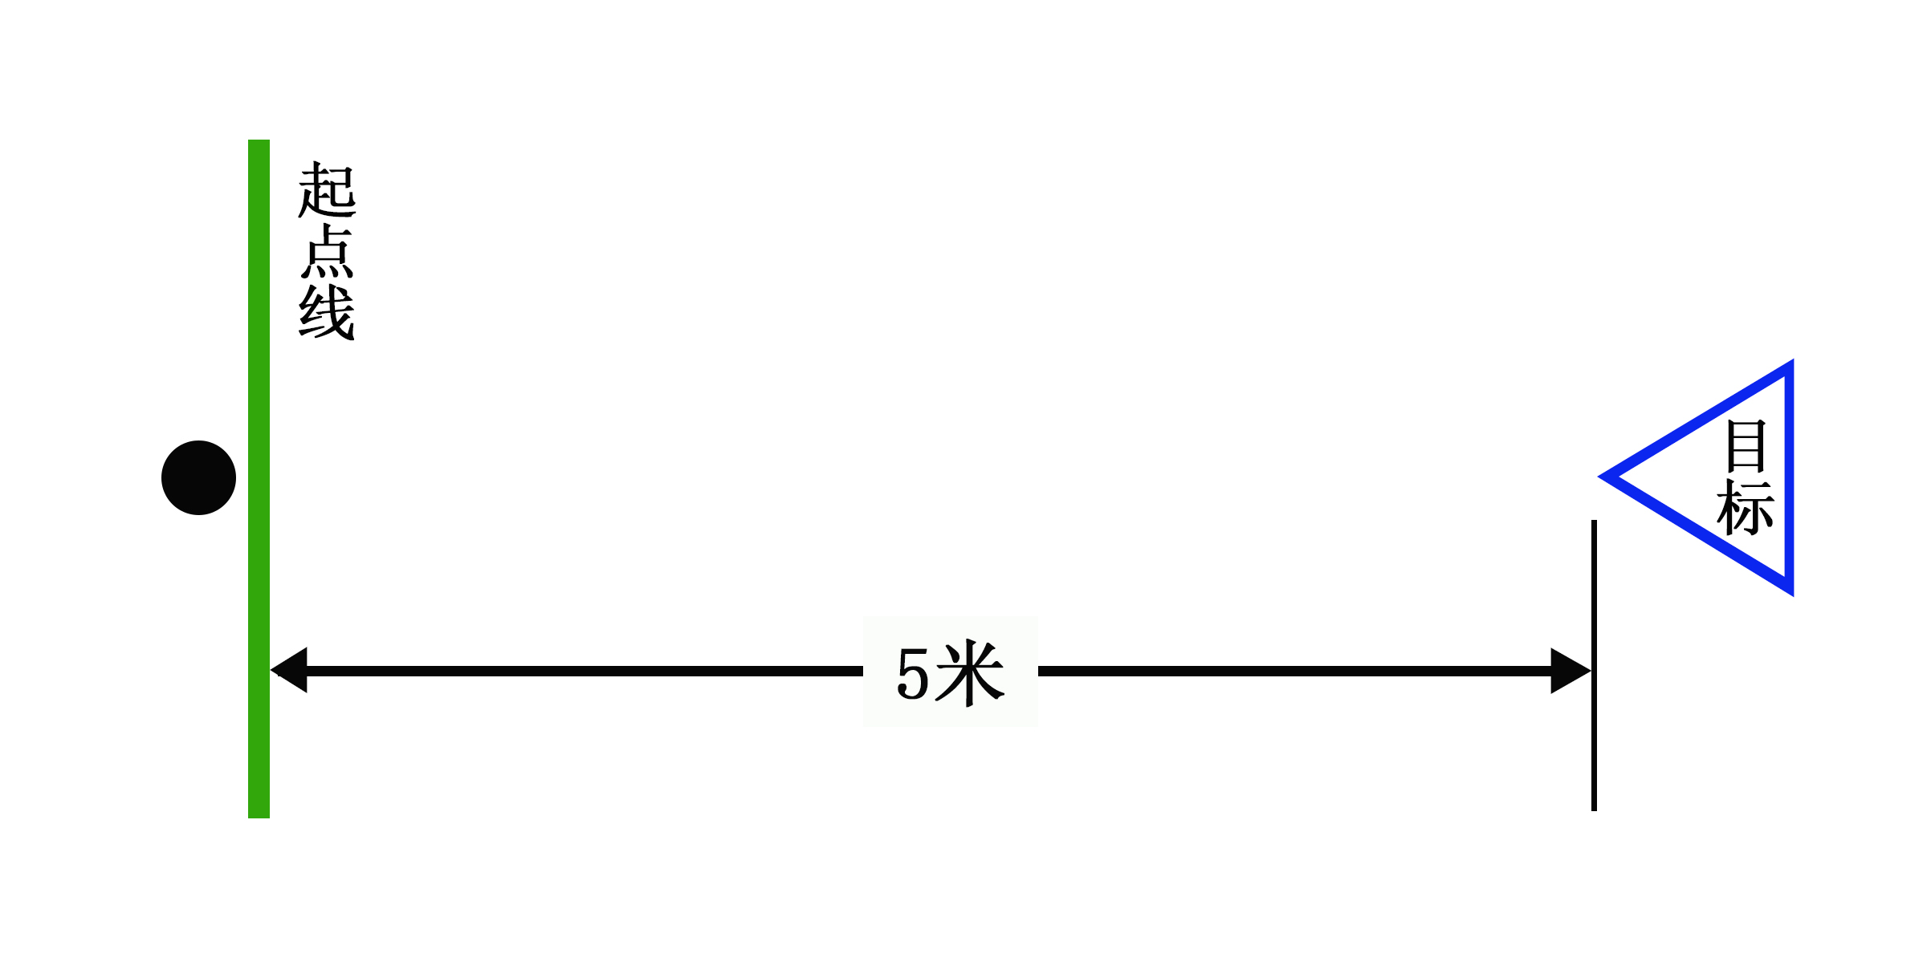

四、个人项目：篮球定位投篮
（一）比赛器材：篮球若干
（二）比赛方法：每位参赛者以2分钟为限进行投篮，按投中个数决定名次。
（三）比赛规则：
1、裁判吹哨后，始可投球。每位必须在投篮线后投球，若踩线或过线则不计算。
2、用单手或双手（投篮姿势不限）投篮， 可以立定投篮，也可以跳投。

